История 11 класс
Урок №1 Тема: Наступление Крассной армии на заключительном этапе ВеликойОтечественной войны
1. Образовательные ресурсы:
- Учебник: Загладин Н.В., Петров Ю.А. История. Конец XIX – начало XXI века: учебник для общеобразовательных учреждений. Базовый уровень. – М.: ООО «Русское слово – учебник», 2017 г.
- Интернет-ресурсы:
2.Видеоурок , ссылка: https://interneturok.ru/lesson/istoriya-rossii/11-klass/velikaya-otechestvennaya-voyna-1941-1945/zavershayuschiy-etap-voyny
3.презентация урока: http://znakka4estva.ru/prezentacii/istoriya/11-klass-19-nastuplenie-krasnoy-armii-na-zaklyuchitelnom-etape-velikoy-otechestvennoy-voyny/
4.аудиоучебник: https://yandex.ru/video/preview/?filmId=11603774521989396688&text=%D0%B2%D0%B8%D0%B4%D0%B5%D0%BE%D1%83%D1%80%D0%BE%D0%BA%20%D0%BF%D0%BE%20%D0%B8%D1%81%D1%82%D0%BE%D1%80%D0%B8%D0%B8%2011%20%D0%BA%D0%BB%D0%B0%D1%81%D1%81%20%D0%9D%D0%B0%D1%81%D1%82%D1%83%D0%BF%D0%BB%D0%B5%D0%BD%D0%B8%D0%B5%20%D0%9A%D1%80%D0%B0%D1%81%D0%BD%D0%BE%D0%B9%20%D0%B0%D1%80%D0%BC%D0%B8%D0%B8%20%D0%BD%D0%B0%20%D0%B7%D0%B0%D0%BA%D0%BB%D1%8E%D1%87%D0%B8%D1%82%D0%B5%D0%BB%D1%8C%D0%BD%D0%BE%D0%BC%20%D1%8D%D1%82%D0%B0%D0%BF%D0%B5%20%D0%92%D0%B5%D0%BB%D0%B8%D0%BA%D0%BE%D0%B9%20%D0%9E%D1%82%D0%B5%D1%87%D0%B5%D1%81%D1%82%D0%B2%D0%B5%D0%BD%D0%BD%D0%BE%D0%B9%20%D0%B2%D0%BE%D0%B9%D0%BD%D1%8B&path=wizard&parent-reqid=1586408276392639-975456919862583671602604-production-app-host-sas-web-yp-42&redircnt=1586408496.1
5.Выполнить задания на стр.256 (после п.26): №1-6
Урок№2. Тема: Причины,цена изначение Великой Победы
- Учебник п.27
- Аудиоучебник: 2-1198190921303201957200158-production-app-host-man-web-yp-99&
- .Видеоурок по теме:

Образовательные ресурсы:
- Учебник: Загладин Н.В., Петров Ю.А. История. Конец XIX – начало XXI века: учебник для общеобразовательных учреждений. Базовый уровень. – М.: ООО «Русское слово – учебник», 2017 г.
- Интернет-ресурсы:
https://history.com.ru/
https://historyrussia.org/
http://www.bibliotekar.ru/istoriya-rossii/33.htm
https://ria.ru/
- Ответить птсьменно на вопросы стр.264-265;
- Вопросы и задания к главе4: №1,5,8

Обществознание
Урок№1. Тема: Свобода и ответственность.
1.Видеоур ок по подготовке к ЕГЭ: https://4ege.ru/video-obshestvoznanie/
2.Видеолекция по теме: Как писать эссе:
https://www.youtube.com/watch?v=iKek5kVg5F0
3Видеоурок по теме: https://vnclip.net/video/iDhkSlD0pdQ/обществознание-егэ-урок-№7-свобода-и-необходимость-в-деятельности.html
4.Заддания по теме в формате ЕГЭ https://zen.yandex.ru/media/egeobshchestvoznanie/svoboda-i-otvetstvennost-zadanie-28-5d99ca0cfbe6e700b099f635

Свобода и ответственность (задание 28)

Купим Ваш Ламборгини дорого!automarket-premium.comВыкуп автоСпецпредложенияКредитКонтактыБезопасность сделкиВыкуп битых автоВыкуп авто в залогеВыкуп за часВыкуп автоСпецпредложенияКредитКонтактыПерейти₽Яндекс ДиректСкрыть объявление
Мои постоянные читатели в последнее время часто задают вопрос:
Работает ли (с учётом новых требований ЕГЭ) универсальный алгоритм, который был опубликован на моём канале в феврале 2019 года?
После того как ФИПИ выставил проект ЕГЭ 2020 вопрос вполне уместный.
Моя серия статей о составлении развернутых планов сохраняет свою актуальность. Сравните мои советы с новыми критериями.
"Слон" легче "обезьяны": как составить план на ЕГЭ по обществознанию на максимум?
Как обмануть "обезьяну" и получить 4 балла за план по узкой теме?
"Хамелеон" меняет цвет, составил план, а баллов нет

Новые критерии проверки
Для моих учеников ничего нового в этих критериях нет. Я всегда требовала то, что теперь прописано и конкретизировано в демоверсии:
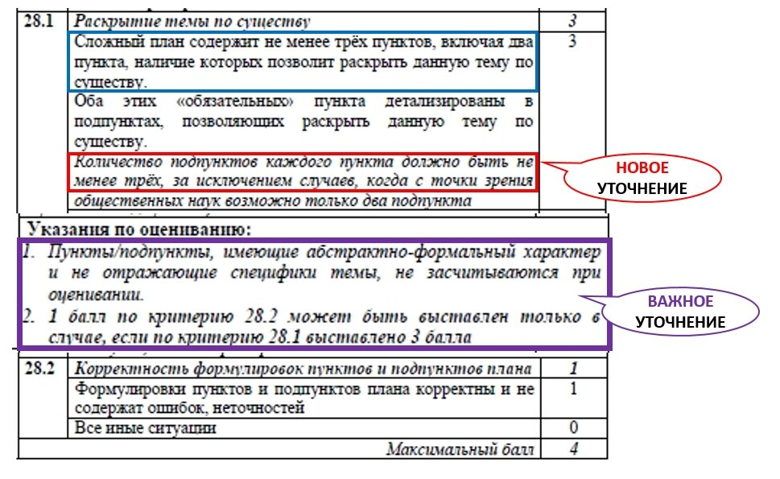
Критерии оценки задания № 28 (см. демоверсию ЕГЭ 2020)
Чёткие критерии позволяют понять, что 4 балла может получить только тот выпускник, который раскроет на ЕГЭ тему по существу, используя при этом корректные формулировки.
Этому навыку следует учиться, поэтому сегодня не будет привычного готового развёрнутого плана. Я предлагаю Вам самим составить его на основе информации данной статьи.
Пример задания № 28 из открытого банка ЕГЭ на сайте ФИПИ
Для составления плана советую припомнить алгоритм по ссылке: "У "верблюда" два горба, а ЕГЭ всегда борьба"

Какую информацию о СВОБОДЕ можно включить в план?
1). Что такое свобода?
Совет: вопросительную форму заголовков в планах лучше не использовать. При составлении названий пунктов и подпунктов стремитесь немногословно отразить суть вопроса.
2). Факторы, ограничивающие свободу.
Об этих двух пунктах подробнее Вы можете почитать в статье " Почему тема 1.7. встречается на ЕГЭ редко, но метко?"
3). Философские учения о свободе:
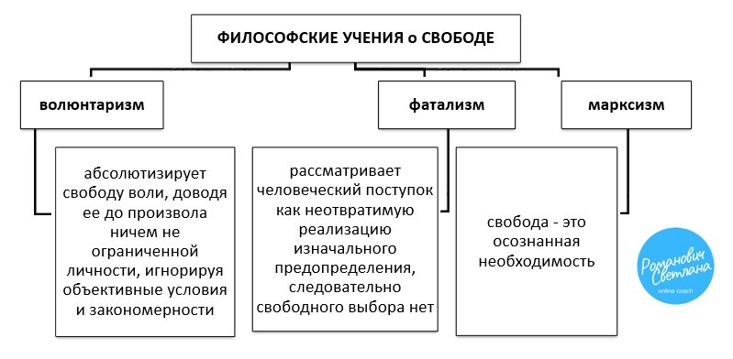
4) Границы свободы: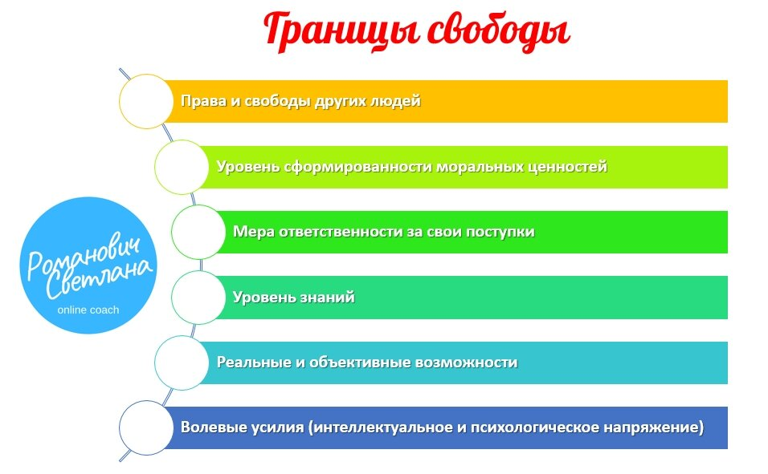
Рисунок 2. Материал из методических разработок автора
5) Подходы к пониманию сущности свободы:
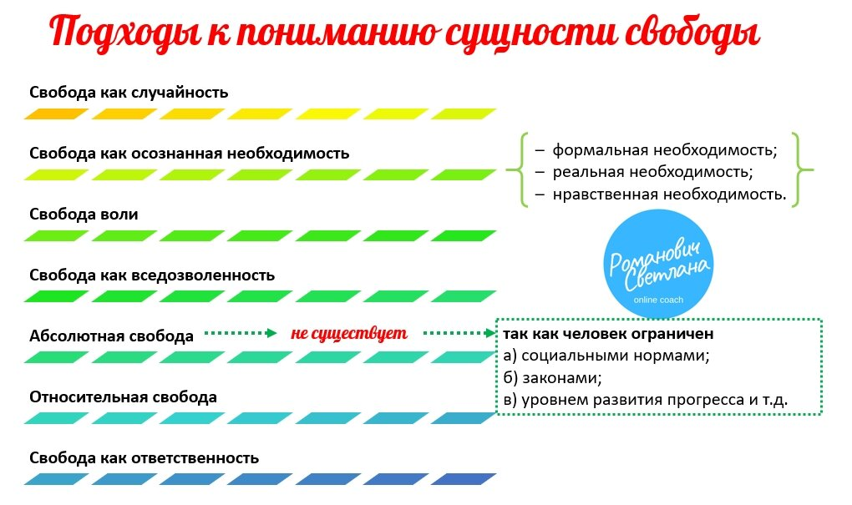
Рисунок 3. Материал из методических разработок автора
6) Виды свобод по сферам общественной жизни: экономическая, политическая, правовая, духовная и пр.
Совет: не стремитесь составить план в котором будут отражены все представленные выше пункты.
Помните, что Вам необходимо раскрыть тему по существу, а для этого в плане должна найти отражение не только СВОБОДА, но и ОТВЕТСТВЕННОСТЬ,

Как осветить в плане ОТВЕТСТВЕННОСТЬ?
1) Что такое ответственность?
Рисунок 4. Материал из методических разработок автора
2) Какая бывает ответственность?
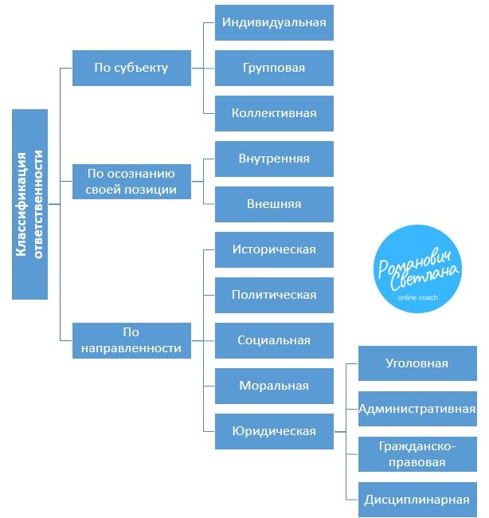
Рисунок 5. Материал из методических разработок автора
Совет: составляя развёрнутый план, помните о том, что последний пункт должен содержать обобщающую мысль (т.е. служить выводом).
Готовы поделиться своим планом на эту тему? Какие мысли из данной статьи Вы бы использовали в своём плане? Жду планы в комментариях или личных сообщениях.
Удачи в подготовке к ЕГЭ. Спасибо, что дочитали.

Экономика
Урок№1. Тема: Экономический рост
1.Видеоурок, ссылка:
https://yandex.ru/video/preview/?filmId=2492797146628574739&text=%D0%B2%D0%B8%D0%B4%D0%B5%D0%BE%D1%83%D1%80%D0%BE%D0%BA%20%D0%BF%D0%BE%20%D1%8D%D0%BA%D0%BE%D0%BD%D0%BE%D0%BC%D0%B8%D0%BA%D0%B5%20%D0%AD%D0%BA%D0%BE%D0%BD%D0%BE%D0%BC%D0%B8%D1%87%D0%B5%D1%81%D0%BA%D0%B8%D0%B9%20%D1%80%D0%BE%D1%81%D1%82&path=wizard&parent-reqid=1586413079376009-50731896971390403000324-prestable-app-host-sas-web-yp-155&redircnt=1586413103.1
2. Учебник И.П.Липсиц Экономика гл.14 п.31-32

3.Презентация урока по теме: https://infourok.ru/prezentaciya-po-ekonomike-na-temu-ekonomicheskiy-rost-i-razvitie-klass-2509570.html

4.задания по теме выполнить письменно:
Тест: «Экономический рост и развитие»
1. Запишите слово, пропущенное в таблице.
Тип общества | Основной фактор производства
Аграрное | ………………..
Постиндустриальное | информация
2. В приведенном ниже ряду найдите понятие, которое является обобщающим для всех остальных представленных понятий. Запишите это слово (словосочетание).
Стагнация, экономический цикл, экономический кризис, оживление экономики, рецессия.
3. Ниже приведен ряд терминов. Все они, за исключением двух, относятся к проявлениям интенсивного пути развития сельского хозяйства.
I) механизация; 2) расширение посевных площадей; 3) повышение энерговооруженности; 4) увеличение числа работников; 5) совершенствование агротехнологии.
Найдите два термина, «выпадающих» из общего ряда, и запишите в таблицу цифры, под которыми они указаны.
4. Выберите верные суждения о сферах жизни общества и
запишите цифры, под которыми они указаны.
1) Сферы общественной жизни являются подсистемами общества как целого.
2) Все сферы жизни общества неразрывно связаны между собой. 3) Связи между сферами жизни общества многообразны. 4) Производство товаров массового спроса - одно из проявлений социальной сферы общества.
5) Принятие государственных законов - одно из про явлений экономической сферы общества.
5. Установите соответствие между сферами жизни общества и приведенными характеристиками: к каждой позиции, данной в первом столбце, подберите соответствующую позицию из второго столбца.
Характеристики | Сфера жизни общества
А) призвана интегрировать общество на основе учета интересов различных групп | 1. социальная
Б) охватывает финансовые институты | 2. экономическая
В) включает отношения, складывающиеся в системе материального производства
Г) охватывает отношения общества с внешней природной средой
Д) включает институты государственной поддержки нуждающихся групп населения
Запишите в таблицу выбранные цифры под соответствующей буквой
А | Б | В | Г | Д
6. Лектор охарактеризовал постиндустриальное общество как общество непрерывного образования. Найдите в приведенном списке другие признаки постиндустриального общества и запишите цифры, под которыми они указаны.
1) создание и развитие информационной инфраструктуры
2) религиозное мировоззрение
3) формирование сетевых сообществ
4) компьютеризация производства
5) рост городов и городского населения
6) преобладание сферы услуг в экономике
7. Выберите верные суждения об экономическом росте и развитии и запишите цифры, под которыми они указаны.
1) Под экономическим ростом понимается увеличение количества денег в обороте.
2) Одним из показателей экономического роста является прирост валового внутреннего продукта.
3) С переходом к постиндустриальному обществу приоритетным становится производство товаров, а не услуг.
4) Экстенсивный экономический рост достигается за счет развития техники.
5) Интенсивный экономический рост связан с подъемом производительности труда.
8. Выберите верные суждения об экономическом росте и запишите цифры, под которыми они указаны.
1) Экономический рост представляет собой количественное изменение производственной системы страны.
2) Экстенсивный экономический рост сопровождается качественными совершенствованиями в структуре и функциях производственной системы того или иного уровня.
3) Интенсивный экономический рост происходит без качественного изменения производственных систем.
4) Экономический рост может происходить без развития: увеличивается количество товаров, но отсутствуют качественные изменения производства.
5) Факторами экономического роста в том числе являются количество и качество природных и трудовых ресурсов.
9. В государстве А. развивается производство и осуществляется научно-технический прогресс. Какая дополнительная информация позволит установить, что экономика этого государства является рыночной? Запишите цифры, под которыми она представлена.
1) растет численность работников промышленных предприятий
2) существует конкуренция производителей товаров и услуг
3) доходы граждан облагаются налогами
4) фундамент экономики составляет частная собственность
5) покупательная способность населения постепенно возрастает
6) существуют законы, регулирующие хозяйственную деятельность
10. Экономисты утверждают, что в основе экономического роста в стране Z лежали интенсивные факторы. Выберите в приведенном списке факторы, которые могли быть названы экономистами, и запишите цифры, под которыми они указаны.
1) расширение территории
2) введение в сельскохозяйственный оборот новых посевных площадей
3) оснащение промышленных предприятий новой техникой
4) использование ресурсосберегающих технологий
5) массовая переподготовка персонала промышленных предприятий и сферы услуг
6) приток экономически активного населения из-за границы
11. Установите соответствие между типами экономического роста и факторами, влияющими на экономический рост: к каждой позиции, данной в первом столбце, подберите позицию из второго столбца.
Факторы экономического роста | Типы экономического роста
А) вовлечение в оборот новых земель | 1) экстенсивный
Б) повышение квалификации работников | 2) интенсивный
В) использование передовых методов агротехники
Г) совершенствование технологии производства

А | Б | В | Г | Д

12. Установите порядок фаз экономического цикла, начиная с экономического подъема.
1) Депрессия
2) Экономический подъем
3) Экономический спад
4) Оживление
13. Прочитайте приведенный ниже текст, в котором пропущен ряд слов. Выберите из предлагаемого списка слова, которые необходимо вставить на место пропусков.
«Рыночная система хозяйствования, как и любая иная (А), имеет свои достоинства и недостатки. Рыночная система способна обеспечивать быстрый и эффективный (Б), в т. ч. путем предпринимательской активности населения. Рыночное хозяйство отличает высокая способность к эффективному распределению (В), к быстрой разработке и широкому внедрению конкурентоспособных (Г). В то же время рыночный механизм хозяйствования не обеспечивает полной (Д) и стабильного уровня цен. Кроме того, он не создает материальных стимулов для производства тех (Е), которые относятся к так называемым общественным благам.

Слова в списке даны в именительном падеже. Каждое слово может быть использовано только один раз. Выбирайте последовательно одно слово за другим, мысленно заполняя каждый пропуск. Обратите внимание на то, что слов в списке больше, чем Вам потребуется для заполнения пропусков.
Список терминов:
1) экономический рост
2) товары и услуги
3) ресурсы
4) государственный бюджет
5) экономическая система
6) производственные технологии
7) занятость населения
8) социальная дифференциация
9) безработица

В данной ниже таблице приведены буквы, обозначающие пропущенные слова. Запишите в таблицу под каждой буквой номер выбранного Вами слова.

А | Б | В | Г | Д | Е

